Formati 8
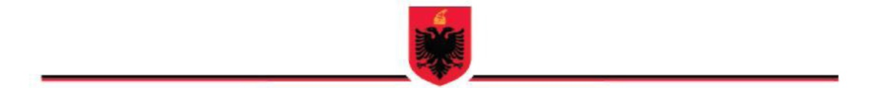
REPUBLIKA E SHQIPËRISË
MINISTRIA XXX
INSPEKTORATI SHTETËROR XXX

DEGA RAJONALE E QARKUT ______________

KËRKESË PËR REFUZIM TË
AUTORIZIMIT TË INSPEKTIMIT

Nr. III/00000007/A Datë ___/___/______

Drejtuar: Z/Znj. ____________________________
Kryeinspektor (sipas VKM për krijimin e ISH)

Kërkesë për refuzim të Autorizimit nr___, datë__________ (plotësohet nga sistemi)

Bazuar në pikën 3, të nenit 30, të Ligjit nr. 10433, datë 16.06.2011 “Për inspektimin në Republikën Shqipërisë”, kërkohet refuzimi i Autorizimit nr. ____datë ____, për arsye, si më poshtë:

- Konflikt interesi
- Programim në ...
- Leje vjetore
- Paaftësi e përkohshme
- Etj.
________________________________________________________________________________________________________________________________________________________________________________________________________________________________________________________________________________________________

Inspektori shtetëror:

1. _____________________ ID: __________________

Nënshkrimi, data

